GUÍA DE APRENDIZAJE SEMANA N°15

Curso | 8° Año Básico
Semana | Del 13 al 17 de julio 2020
Asignatura | Artes Visuales
Docente | Ermelina Gárate González
Unidad 1 | Las personas y el paisaje

Objetivo (s) de aprendizaje | Objetivo de la clase
NIVEL 1  Expresar y crear visualmente  AR08 OA 01  Crear trabajos visuales basados en la apreciación y el análisis de manifestaciones  estéticas referidas a la relación entre personas, naturaleza y medioambiente, en diferentes contextos. | Crear un collage basado en la diversidad cultural.
Contenidos | Habilidades
Manifestaciones estéticas y la diversidad cultural. | Observar  Crear

Estimada alumna o alumno, como cada semana espero que te encuentres muy bien junto a tu familia. Es importante que durante esta cuarentena ordenes tus horarios, no te levantes tarde, así tendrás tiempo para disfrutar el día, haciendo diferentes actividades, escucha buena música cuando desarrolles tus guías.
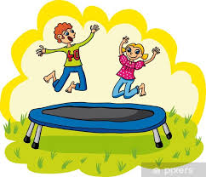

EJEMPLOS TEMÁTICOS PARA HACER UN COLLAGE


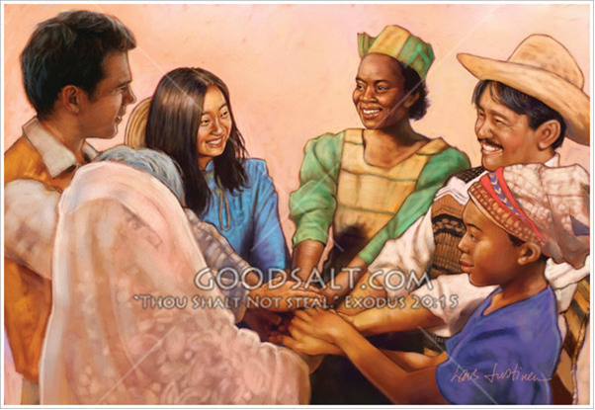



INDICACIONES ACTIVIDAD N°15
1.- Observa los anteriores ejemplos de COLLAGE sobre la diversidad.
2.- Responde en forma oral las preguntas:
¿Qué muestran? ¿Cuál es tema central? ¿Para que fueron hechos estos collages?
3.- Dibuja un boceto sobre el collage que vas a construir.
4.- Elige la técnica que vas a utilizar y luego busca los materiales en tu casa.
5.- El collage lo haces con materiales que tengas (no los compres). Pueden ser revistas
de variados colores, etc.
6.- El collage lo haces en una hoja de block o cartulina. No olvides guardarlo en tu carpeta
para evaluarlo cuando regresemos al colegio.
7.- No olvides responder tu ticket de salida.
